THỰC HÀNH
Nguyễn Phú Thọ
MSSV: 1150080158
Lớp: CNPM2
Link kênh: https://www.youtube.com/@akali6054

1. Thiết lập môi trường
Thiết lập mô hình mạng như Hình 1 bằng máy ảo (VMWare hoặc VirtualBox) và dùng lệnh ping để kiểm tra kết nối giữa các máy.
Cài đặt Wireshark trên máy Attacker và PuTTY trên máy Client. Nếu dùng Windows 11 26H1, cần cài Wireshark 4.6.8 và PuTTY 0.85, đồng thời cho phép cài Npcap khi cài Wireshark.
Chạy Wireshark trực tiếp trên Client hoặc Server để đảm bảo bắt được gói tin (hoặc dùng port mirroring/TAP nếu bắt trên máy Attacker, vì switch hiện đại có thể không tự thấy lưu lượng unicast giữa Client và Server).
Tạo tài khoản trên máy chủ với username = Tên sinh viên và mật khẩu = MSSV (có thể dùng lệnh net user qua Command Prompt).

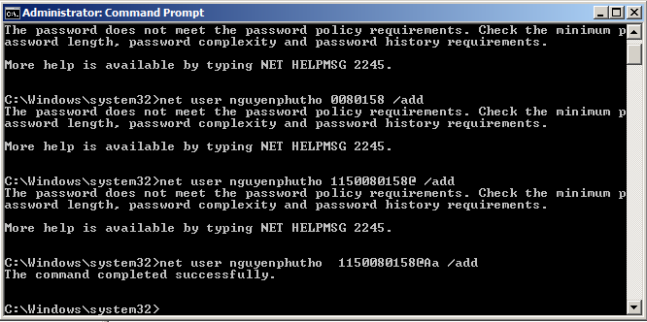Hình 2. Tạo tài khoản bằng Command
2. Bắt gói tin khi sử dụng Telnet
▪ Bước 1: Bật dịch vụ Telnet trên máy chủ Windows Server.
+ Nếu máy chủ chưa có feature Telnet, ta vào Server Manager > Features > Chọn Add Feature > Chọn Telnet Server và tiến hành Install.
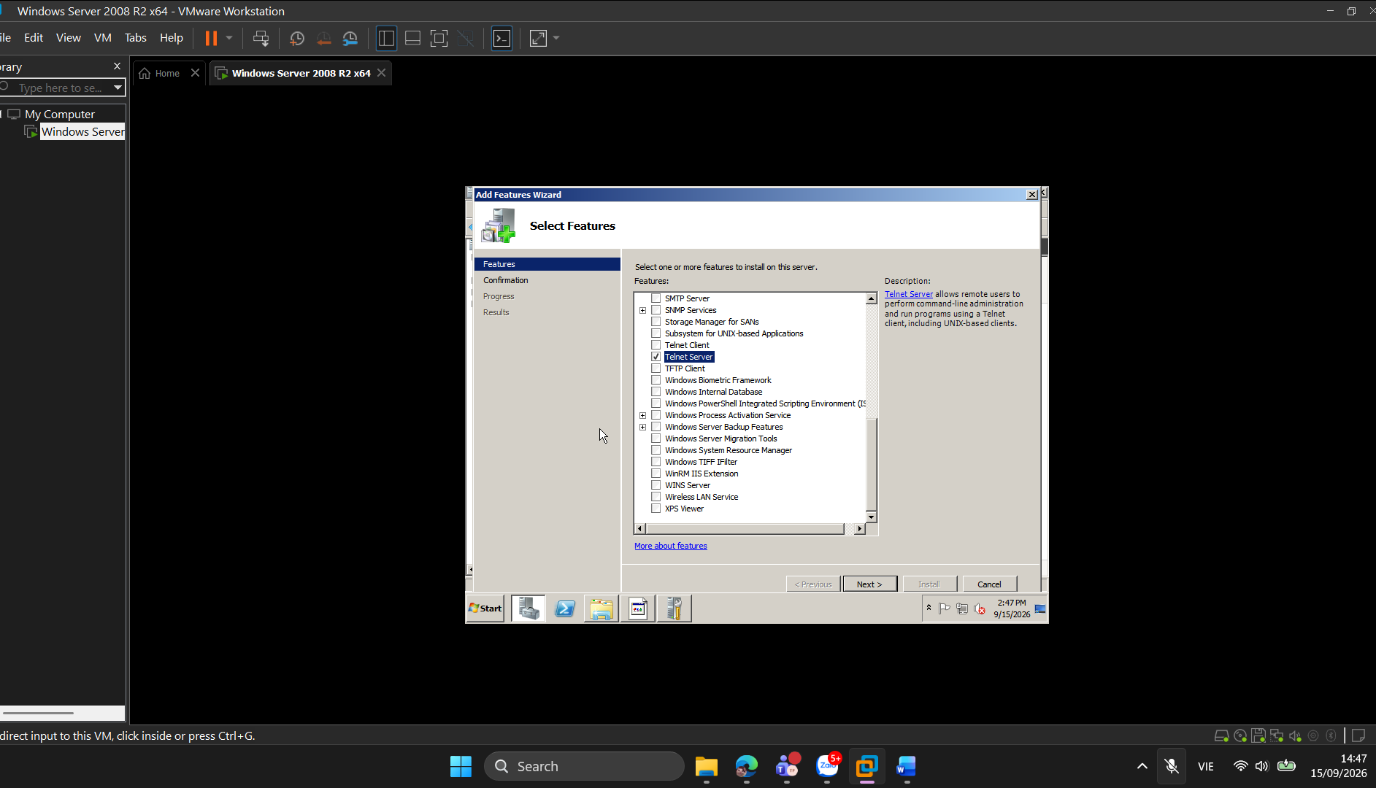
Hình 3. Cài đặt Telnet Server
+ Vào Start > Run > Gõ services.msc > Bật dịch vụ Telnet
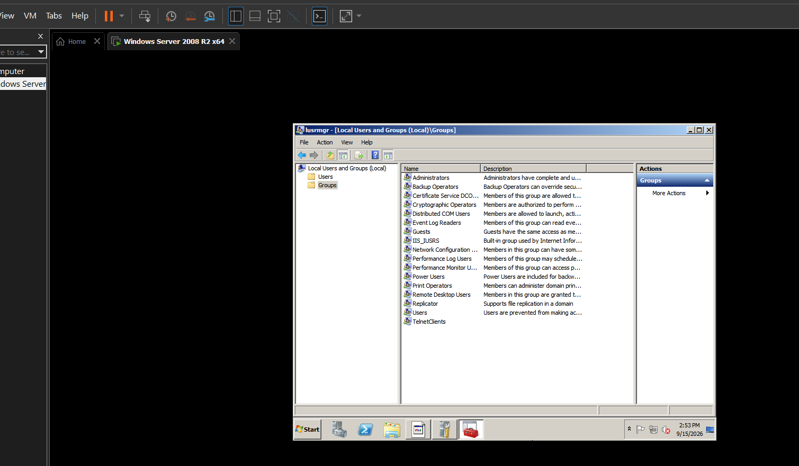Hình 4. Khởi động dịch vụ Telnet
Kiểm tra trạng thái hoạt động của dịch vụ Telnet bằng lệnh netstat –ab (hoặc kiểm tra cổng 23 bằng lệnh ss -ltn | grep ':23' nếu dùng Ubuntu Server). Lưu ý không dựng mới Telnet Server theo kiểu Windows Server 2008 trên hệ điều hành hiện tại; khuyến nghị sử dụng Ubuntu Server 26.04 LTS trong mạng lab cô lập và tuyệt đối không công bố cổng TCP/23 ra ngoài Internet.
Thêm tài khoản vừa tạo vào nhóm TelnetClients trên server (nếu dùng hệ điều hành Windows) bằng cách mở Run, gõ mmc lusrmgr.msc, sau đó chọn TelnetClients Group để thêm user vào nhằm cấp quyền cho Client truy cập.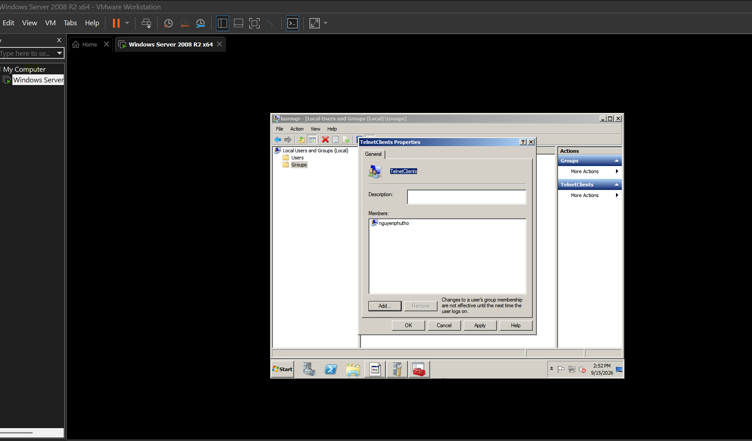Hình 5. Thêm user vào TelnetClients
Lưu ý :
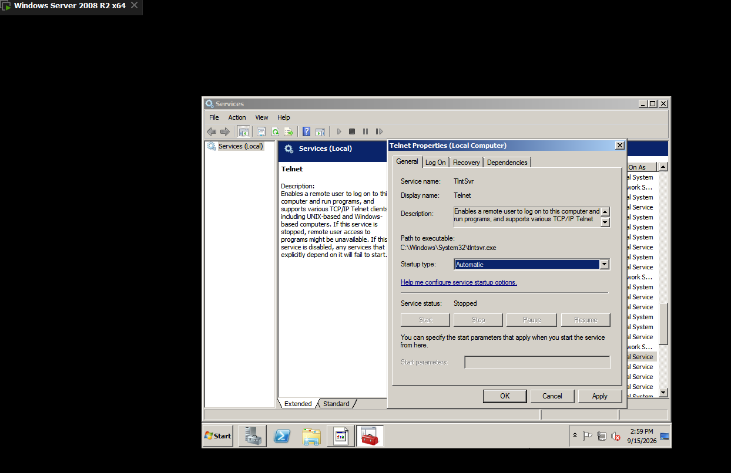

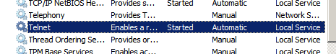
Hình 5.1: cho telnet chạy khi mở máy để bật dịch vụ và để chế độ start

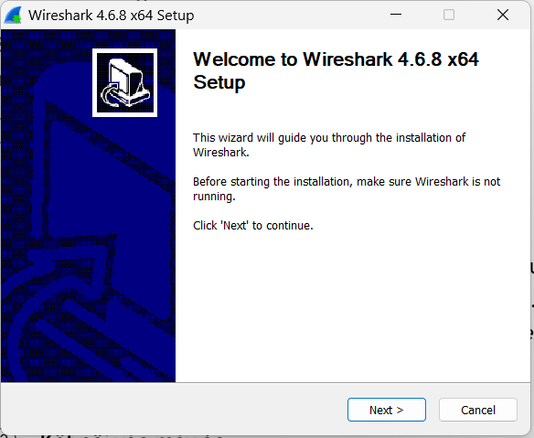
Hình 5.2. Sau đó cài wireshark trên máy thật
▪ Bước 3: Tại máy Attacker, bật Wireshark để theo dõi và bắt gói tin. Lưu ý:
Với Wireshark 4.6.8, chọn đúng interface đang mang lưu lượng của bài lab và dùng display filter tcp.port == 23 để lọc Telnet. Nếu máy Attacker không thấy lưu lượng, chuyển điểm bắt gói sang Client hoặc Server.
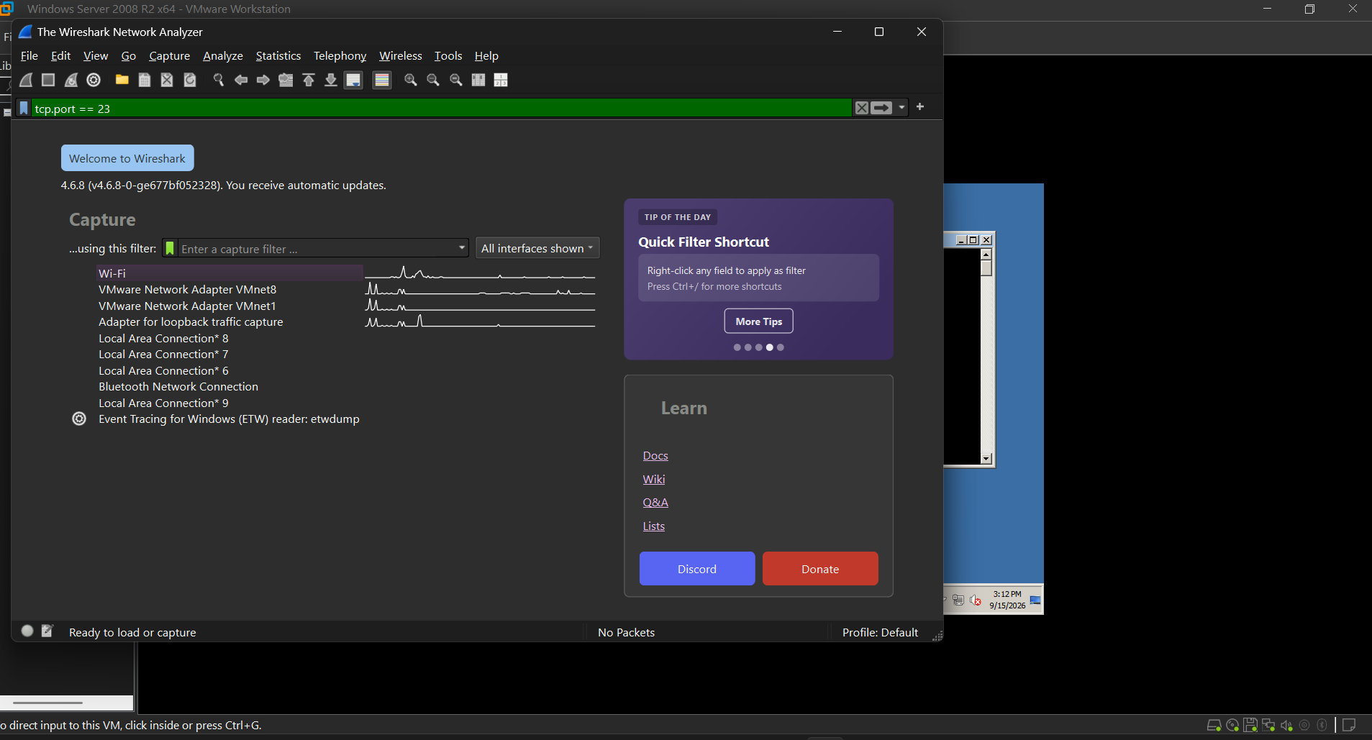

▪ Bước 4: Tại máy Client, dùng Putty kết nối đến Server bằng Telnet với tài khoản đã tạo ở bước 1 và thực hiện một số thao tác cơ bản như xem, tạo thư mục (dir, mkdir).

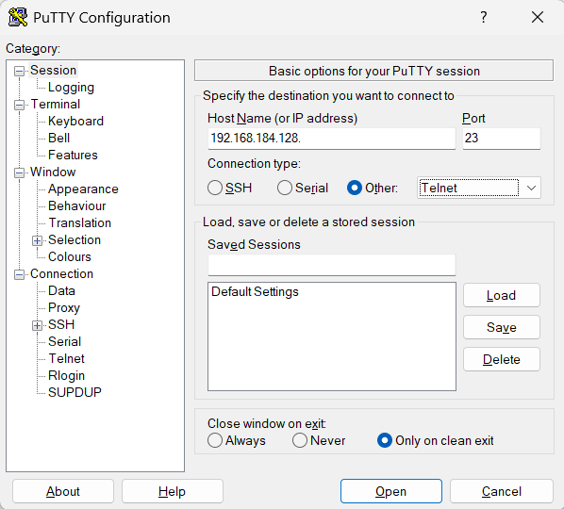
Hình 6. Đăng nhập sử dụng PuTTY

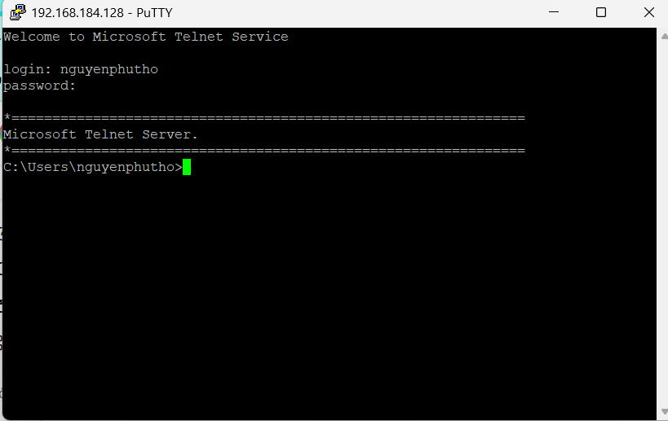
Hình 8. Telnet thành công vào Server

▪ Bước 5: Dừng bắt gói tin ở máy Attacker, tìm thông tin đăng nhập qua các gói tin và phân tích các dữ liệu trao đổi giữa Client và Server.
▪ Lưu ý: Trong Wireshark 4.6.8, có thể chọn một gói Telnet rồi dùng Analyze/Follow > TCP Stream để quan sát toàn bộ phiên TCP. Mục tiêu là chứng minh dữ liệu Telnet có thể xuất hiện ở dạng đọc được khi lưu lượng được bắt đúng vị trí.
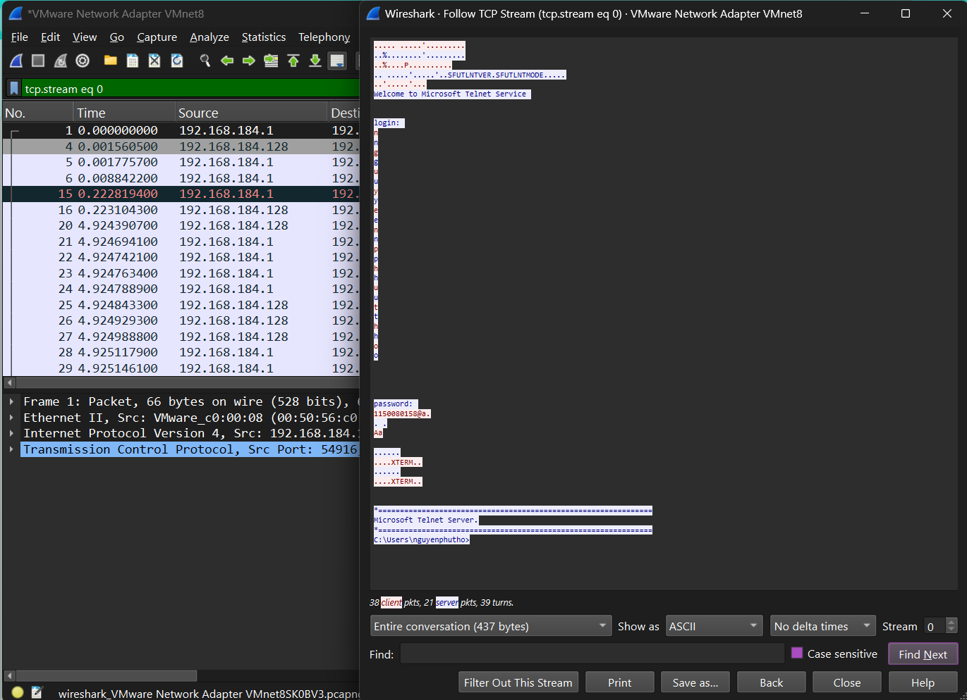
Hình 9. Kết quả thu thập được sau khi bắt gói tin bằng wireshark

Trả lời câu hỏi:
1. Telnet và SSH là gì và được ứng dụng trong trường hợp nào?
Telnet là giao thức mạng hoạt động trên cổng 23 cho phép giao tiếp văn bản từ xa, thường ứng dụng để quản trị thiết bị mạng đời cũ trong nội bộ. Trong khi đó, SSH là giao thức bảo mật trên cổng 22 dùng để quản trị máy chủ, truyền file an toàn và tạo đường hầm qua mạng không bảo mật.
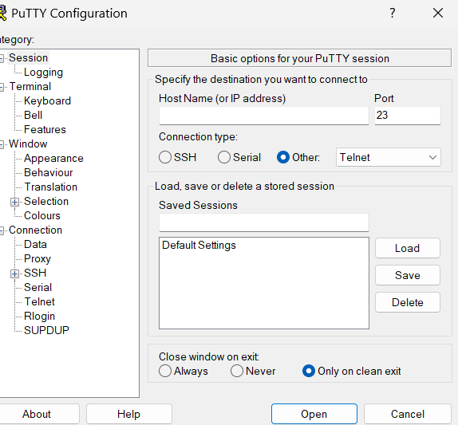
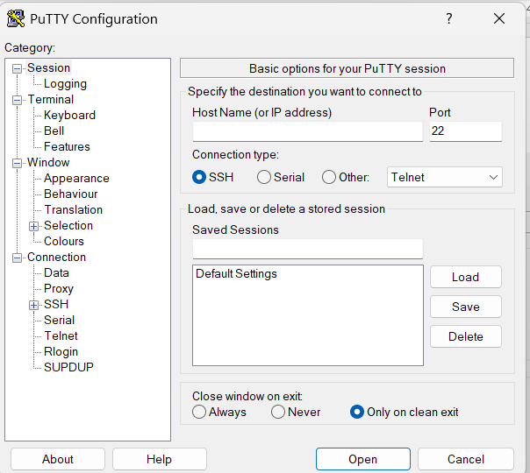

2. So sánh Telnet và SSH.
Telnet sử dụng cổng 23, truyền toàn bộ dữ liệu dạng rõ (plaintext) và không có cơ chế bảo vệ tính toàn vẹn hay xác thực mạnh. Ngược lại, SSH chạy trên cổng 22, mã hóa toàn bộ phiên làm việc, tích hợp mã MAC chống giả mạo và hỗ trợ nhiều cơ chế xác thực mạnh mẽ.

3. Khi sử dụng SSH, còn có cách nào để đăng nhập ngoài cách dùng username và mật khẩu truyền thống? Thực hiện demo minh họa kèm theo.
Ngoài cách truyền thống, SSH hỗ trợ xác thực bằng cặp khóa công khai và bí mật (Public Key Authentication) giúp đăng nhập an toàn mà không cần nhập mật khẩu
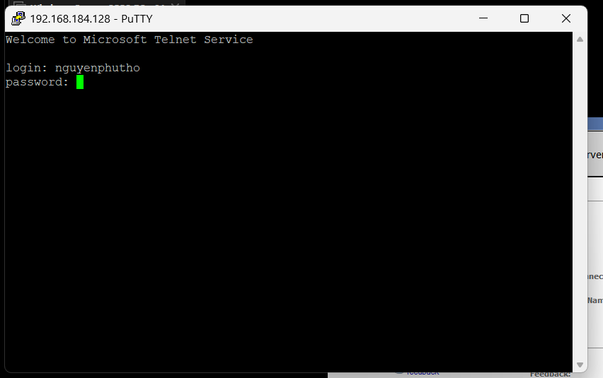

4. Phân tích sự khác biệt giữa Telnet và SSH dưới góc độ bảo mật, tập trung vào ba thuộc tính: tính bí mật, tính toàn vẹn và xác thực.
Dưới góc độ CIA Triad, Telnet hoàn toàn bỏ ngỏ tính bí mật (dữ liệu dạng sáng), không có tính toàn vẹn (dễ bị tấn công sửa đổi) và xác thực yếu. Ngược lại, SSH đảm bảo tính bí mật bằng mã hóa mạnh, bảo vệ tính toàn vẹn bằng cơ chế HMAC và cung cấp cơ chế xác thực đa chiều chống tấn công vét cạn.

5. Dựa trên kết quả bắt gói bằng Wireshark, hãy chỉ ra những thông tin nào của phiên Telnet có thể bị quan sát hoặc khôi phục. So sánh với kết quả khi bắt phiên SSH và cung cấp bằng chứng từ chính bài thực hành.
Phiên Telnet khi bắt bằng Wireshark hiển thị toàn bộ tên đăng nhập, mật khẩu và lệnh dưới dạng chữ thường rõ ràng

6. Tại sao việc sử dụng mật khẩu dài và phức tạp không khắc phục được điểm yếu bảo mật của Telnet? Giải thích dựa trên kết quả thực nghiệm.
Mật khẩu dài chỉ giúp chống tấn công đoán mò, nhưng không khắc phục được điểm yếu của Telnet vì bản chất giao thức này truyền dữ liệu dạng plaintext qua mạng, khiến kẻ tấn công dễ dàng hứng trọn chuỗi thông tin bằng Wireshark ngay lập tức.

7. Khi sử dụng SSH, Wireshark vẫn quan sát được những thông tin nào mặc dù nội dung phiên đã được mã hóa? Những metadata này có thể tạo ra rủi ro bảo mật nào?

Mặc dù nội dung đã mã hóa, Wireshark vẫn quan sát được các metadata như IP nguồn/đích, cổng, thời gian, tần suất và kích thước gói tin. Những thông tin này có thể bị lợi dụng để phân tích lưu lượng hoặc suy đoán nội dung lệnh dựa trên khoảng thời gian gõ phím.

8. Trong lần đầu kết nối SSH, PuTTY yêu cầu xác nhận host-key fingerprint. Host key có vai trò gì? Điều gì có thể xảy ra nếu người dùng chấp nhận host key mà không kiểm tra?
Host-key fingerprint giúp máy client xác thực danh tính server, đảm bảo không kết nối nhầm máy chủ giả mạo. Nếu người dùng bấm chấp nhận bừa mà không kiểm tra, họ rất dễ sập bẫy tấn công Man-in-the-Middle và bị đánh cắp toàn bộ phiên làm việc.

9. Tại sao máy Attacker nằm cùng mạng với Client và Server chưa chắc bắt được toàn bộ lưu lượng unicast giữa hai máy? Trong thực tế cần điều kiện hoặc kỹ thuật nào để quan sát được lưu lượng này?
sMáy attacker cùng mạng chưa chắc bắt được lưu lượng unicast vì mạng hiện đại dùng Switch hoạt động dựa trên bảng MAC, chỉ chuyển tiếp gói tin trực tiếp giữa cổng nguồn và đích thay vì quảng bá. Trong thực tế, cần dùng các kỹ thuật chuyên sâu như ARP Spoofing hoặc Port Mirroring (SPAN) để quan sát.

